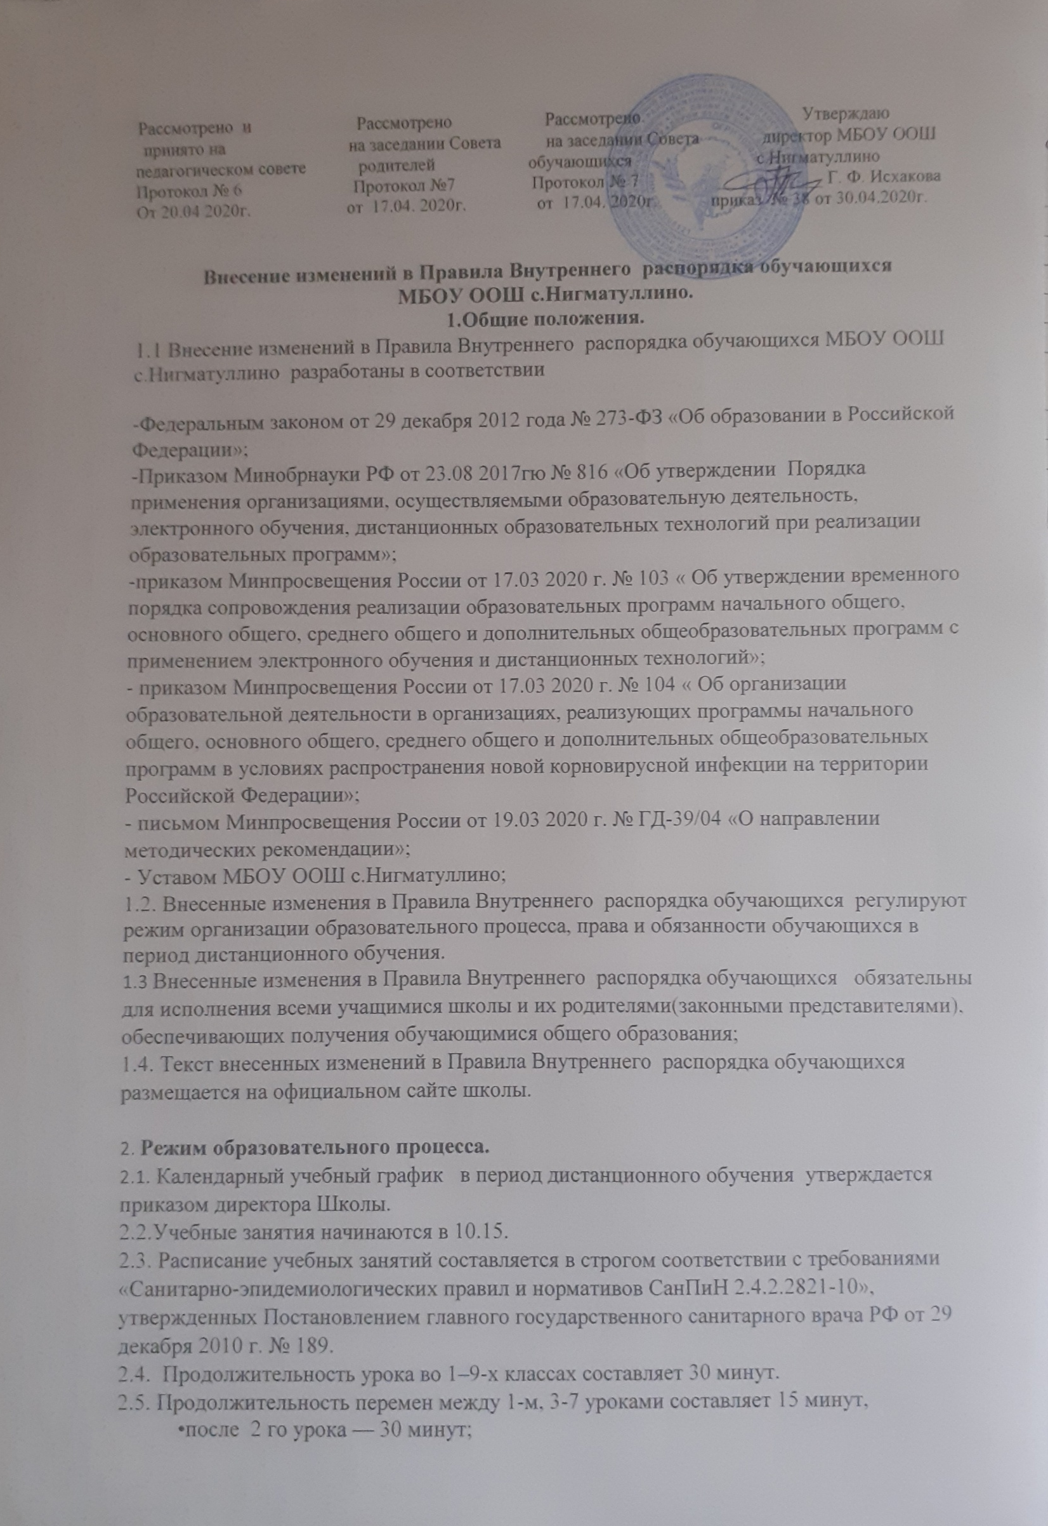

3. Деятельность обучающихся в период дистанционного обучения.
3.1. В период действия карантина/ ограничительного режима обучающиеся не посещают школу.
3.2. Получение заданий и другой важной информации осуществляется через электронный журнал, сайт школы, другие виды электронной связи по договоренности с учителем и классным руководителем.
3.3. Обучающиеся самостоятельно выполняют задания, изучают указанные учителем темы с целью прохождения программного материала, в том числе с применением дистанционных технологий, используя цифровые образовательные платформы, указанные учителем.
3.4. Обучающиеся предоставляют самостоятельно выполненные задания в соответствии с требованиями учителя в электронном виде в сроки установленные учителем.
3.5.В случае, если семья находится в трудно- жизненной ситуации и не может организовать для ребенка дистанционное обучение с использованием компьютера ( интернета) определяется индивидуальные задания для ребенка с использованием учебников и других методических пособий, оцениваются знания таких учащихся после карантинного режима.
3.7. Родители (законные представители) обучающихся обязаны осуществлять контроль соблюдения их ребенком комплекса противоэпидемиологических требований в период действия карантинного/ ограничительного режима, а также выполнения их детьми домашних заданий, учебно- методических рекомендаций учителей.

